 | Fischschwarm  Die Fachbegriffe Tempo und Geschwindigkeit | Arbeitsblatt
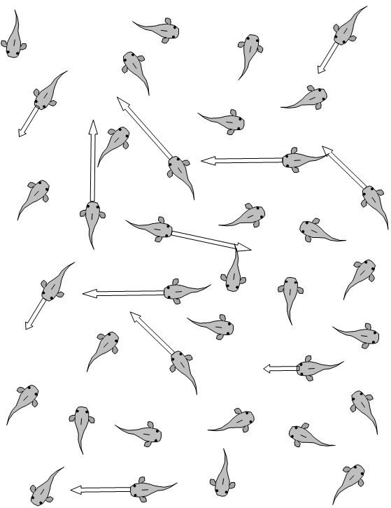
Bei einigen Fischen des Schwarms gibt ein Pfeil die momentane Geschwindigkeit an.
- Markiere mit rot drei Fische, die die gleiche Geschwindigkeit haben.
- Markiere mit blau drei Fische, die zwar mit gleichem Tempo, aber mit verschiedener Geschwindigkeit schwimmen.
- Markiere mit grün drei Fische, die in die gleiche Richtung schwimmen.
- Begründe jeweils deine Wahl!

